Universidade do Sul de Santa Catarina – UNISUL
Curso de Ciência da Computação
Campus Sul - Tubarão
Disciplina de Banco de Dados
Exercícios
Seja o seguinte modelo de dados nível lógico:
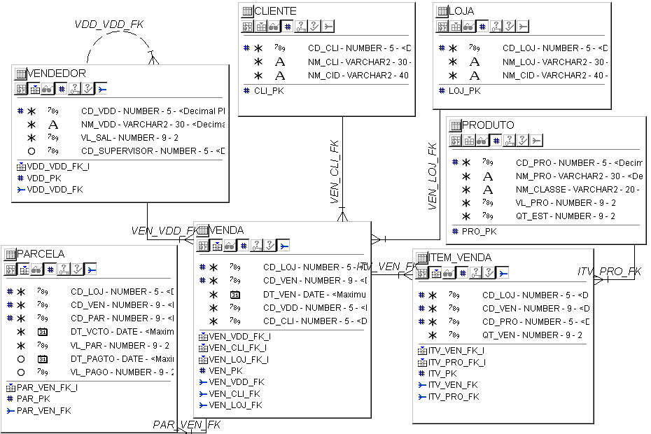

1)Construa uma sentença sql para listar todas as informações de todos os clientes.
SELECT * FROM CLIENTE;

2)Construa uma sentença sql para listar todas as informações de todas as vendas.
SELECT * FROM VENDA;

3)Construa uma sentença sql para listar apenas o código da loja, o código da venda e a data da venda para todas as vendas.
SELECT CD_LOJ "Cod. Loja", CD_VEN "Cod. Venda", DT_VEN "Data Venda" FROM VENDA;

4)Construa uma sentença sql para listar o nome dos clientes que possuam código menor que 3.
SELECT NM_CLI "Nome" FROM CLIENTE WHERE (CD_CLI < 3);

5)Construa uma sentença sql para listar o código da loja, o código da venda a data da venda, o código do cliente para as vendas entre 2 e 15 (inclusive)
SELECT CD_LOJ, CD_VEN, DT_VEN, CD_CLI WHERE …

6)Construa uma sentença sql para listar o código da loja, o código da venda a data da venda, o código do cliente para as vendas entre 2 e 15 (inclusive) e apenas as vendas que foram dos clientes 1 ou 2.

7)Construa uma sentença sql para listar todas as informações das parcelas relativas a loja 1 ordenados pelo código da loja, código da venda, código da parcela.

8)Construa uma sentença sql para listar todas as informações das parcelas relativas a loja 1 ou loja 2 e com valores maiores que 30 reais

9)Construa uma sentença sql para listar apenas uma vez o código dos clientes que realizaram ao menos 1 venda.

